B.PROTHERM BPT 620 KUF-F

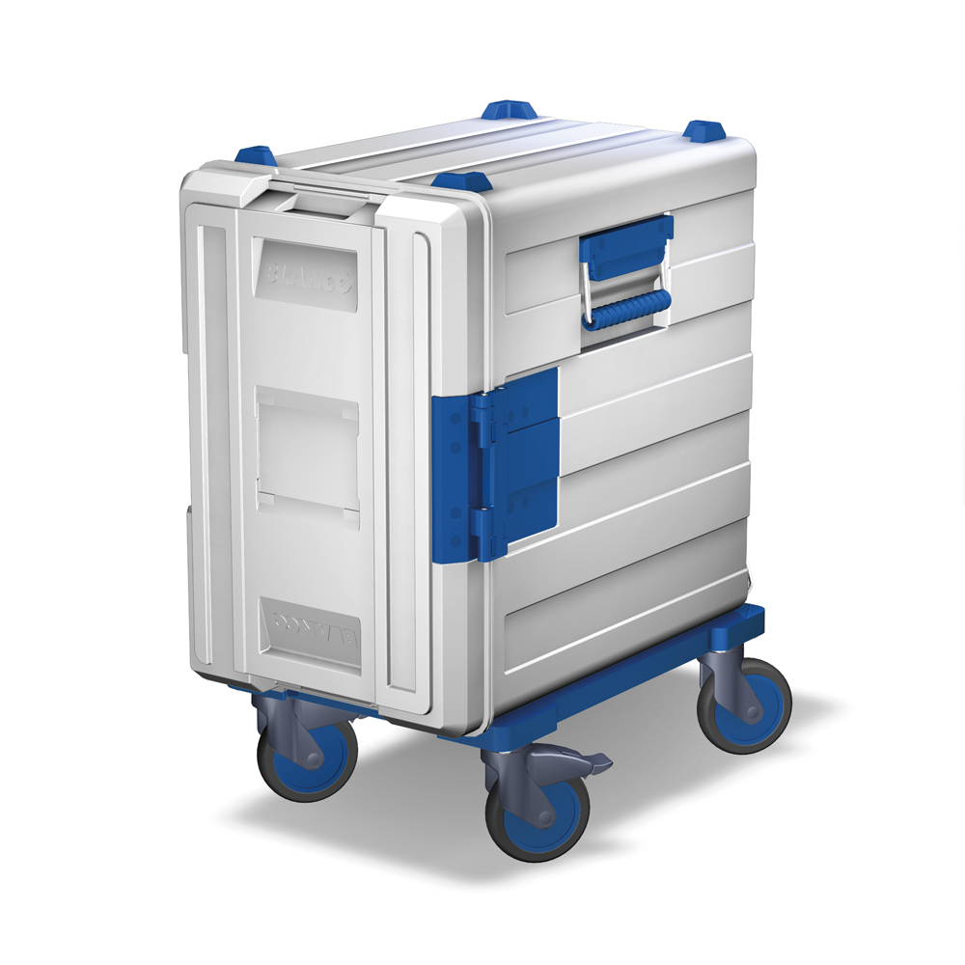
Afmetingen
Lengte: 670 mm
Breedte: 445 mm
Hoogte: 830 mm

Uitvoering
De voedseltransportcontainer is gemaakt van hoogwaardig polypropyleen dat geschikt is voor het transporten en opslaan van levensmiddelen. De dubbelwandige kunststof container en deksel zijn met PUR-schuim volgeschuimd waardoor een ideale temperatuurisolatie bereikt wordt.
Aan de lange zijden bevinden zich,in verdiepte uitsparingen, rvs draagbeugels met ergonomisch gevormde draaggrepen. De rvs draagbeugels garanderen ook bij een sterke belasting een probleemloos gebruik en een lange levensduur.
De container is voorzien van een draaideur die 270° kan zwenken en die wanneer nodig ook afneembaar is.
Op de deur is een uitsparing voorzien om menukaarten aan te brengen waarop vermeld kan worden welke gerechten zer zich in de container bevinden.
De container is volledige wasmachinebestendig tot max. 96°C. De binnenzijde van de container is bestand tegen temperaturen gaande van –25°C tot +100°C.
Alle slijtagedelen (handgrepen, sluitingen) zijn in geval van onderhoud eenvoudig vervangbaar. Alle verzonken schroeven zijn vanuit hygiënisch oogpunt met kunsstof kapjes afgedekt.
Alle B.PROTHERM transportcontainers zijn stapelbaar.

De BPT 620 KUF-F wordt van de voorzijde beladen. Binnen in de container bevinden zich 12 paar diepgetrokken geleiders op een afstand van 39 mm voor het inschuiven van GN-bakken.
Het gemiddelde temperatuurverlies in gesloten B.PROTHERM containers bedraagt bij warme gerechten ongeveer 1,5 °C per uur. Koude gerechten warmen op met ongeveer 0,5°C per uur (volgens DIN EN 12571).

Aan de bovenzijde van de container zijn 4 stapelnokken aangebracht. Deze dienen voor het vastzetten van gestapelde containers en zijn bovendien voorzien van een extra vergrendeling.
De container is verrijdbaar d.m.v. 4 zwenkwielen, waarvan 2 met rem, 125 mm diameter, kunststof, corrosievrij conform DIN 18867-8. Het onderstel is van aluminium.
Aan de voorzijde is het corpus voorzien van een condensgoot, om te vermijden dat eventueel condenswater uit de container loopt maar mooi in het gootje opgevangen wordt.
Toebehoren
- Eutectische plaat –3°C om koude gerechten langer koud te bewaren (bestelnummer 568 756)
- Vooraf te koelen koelelement in RVS (Bestelnummer 564 756)
- Inschuifcassette voor het invoeren van kleinere GN-containers met een hoogte van max. 150 mm)
- GN-steggen om verschillende types kleinere GN-containers te gebruiken van het type GN ¼; GN 1/6; GN 1/9 in de hoger vemelde inschuifcassette.
- Menukaarten met toebehoren (zie prijslijst)

Technische gegevens

Materiaal: polypropyleen (PP), polyamide (PA), RVS 18/10
Isolatiemateriaal PUR-schuim, CFK-vrij
Geleiders: 12 paar geleiders op 39 mm afstand
Gewicht: 18 kg

Bijzonderheid.

- Vaatwasmachinebestendig tot een temperatuur van max. 96°C.
- CFK-vrij en volledig recycleerbaar
- Verrijdbaar,
- Draaideur.

Fabricaat

Fabrikant: B.PRO
Model: BPT 620 KUF- F
Artikelnummer: 573 317 (uitvoering met condensgoot)

